Clasificación de Reseñas de Hoteles en Español mediante Redes Neuronales Recurrentes con Atención: Un Estudio Comparativo
Felipe Reyes, Yibby González, Daniel Ruiz, Sebastián Ruiz
Maestría en Inteligencia Artificial
Pontificia Universidad Javeriana, Bogotá, Colombia

Abstract—Este trabajo presenta un estudio comparativo de cuatro arquitecturas de aprendizaje profundo para la clasificación de sentimiento en reseñas de hoteles en español. Se utiliza el dataset Andalusian Hotels Reviews, un corpus de 18,172 reseñas etiquetadas con ratings de 1 a 5 estrellas que presenta un desbalance severo (ratio 9.1:1). Se implementan y evalúan: (1) un LSTM unidireccional como línea base, (2) una BiLSTM con Global Max Pooling, (3) un modelo combinado de BiLSTM con Multi-Head Self-Attention, y (4) fine-tuning de BETO, un transformer pre-entrenado para español. Los resultados demuestran una progresión clara de rendimiento correlacionada con la complejidad arquitectónica, alcanzando F1 macro de 0.3996, 0.5749, 0.6193 y 0.6565 respectivamente. El modelo combinado BiLSTM+MultiHead, entrenado desde cero, logra un rendimiento competitivo frente a BETO (diferencia de solo 3.7 puntos de F1 macro), destacando el valor de los mecanismos de atención para capturar patrones lingüísticos relevantes en análisis de sentimiento. El manejo del desbalance de clases mediante class weights muestra un efecto variable según la arquitectura, siendo crucial para el modelo combinado pero contraproducente para los modelos más simples.
Keywords—análisis de sentimiento, LSTM, BiLSTM, atención multi-cabeza, BETO, clasificación de texto, español, desbalance de clases
I. INTRODUCCIÓN
El análisis de sentimiento en reseñas de hoteles es una tarea relevante para la industria hotelera, permitiendo extraer información estructurada de opiniones textuales no estructuradas [1]. En particular, la clasificación automática del nivel de satisfacción (1 a 5 estrellas) a partir del texto de la reseña representa un problema de clasificación multi-clase con desafíos significativos: desbalance de clases, ambigüedad semántica en clases intermedias y la necesidad de capturar patrones secuenciales y contextuales en el lenguaje natural [2].
Los modelos de redes neuronales recurrentes (RNN), específicamente las variantes LSTM [3] y BiLSTM [4], han demostrado ser efectivos para tareas de clasificación de texto al capturar dependencias temporales en secuencias. Sin embargo, estas arquitecturas presentan limitaciones al procesar secuencias largas, donde la información relevante puede diluirse. Los mecanismos de atención [5] abordan esta limitación al permitir que el modelo se enfoque selectivamente en las partes más informativas de la secuencia. Más recientemente, los modelos transformer pre-entrenados como BERT [6] y su variante para español BETO [7] han establecido nuevos estados del arte en múltiples tareas de NLP mediante representaciones contextuales aprendidas de grandes corpus.
El presente trabajo aborda la clasificación de sentimiento utilizando el dataset Andalusian Hotels Reviews [8], un corpus de 18,172 reseñas de hoteles en español procedentes de la región de Andalucía, España. El dataset presenta un desbalance severo, con una relación 9.1:1 entre la clase mayoritaria (5 estrellas) y la minoritaria (2 estrellas), lo que impone restricciones sobre las métricas de evaluación y las estrategias de entrenamiento.
Se proponen y comparan cuatro arquitecturas de complejidad creciente: (1) un LSTM unidireccional como línea base, (2) una BiLSTM bidireccional con Global Max Pooling, (3) un modelo combinado de BiLSTM con Multi-Head Self-Attention entrenado desde cero, y (4) fine-tuning de BETO. El objetivo es evaluar cómo la complejidad arquitectónica y el uso de representaciones pre-entrenadas impactan el rendimiento en una tarea de clasificación de sentimiento multi-clase en español, un idioma sub-representado en la literatura de NLP [9].
II. OBJETIVOS
El objetivo general de este trabajo es diseñar, implementar y comparar múltiples arquitecturas de aprendizaje profundo para la clasificación de reseñas de hoteles en español en 5 niveles de satisfacción.
Los objetivos específicos son:
1. Realizar un análisis exploratorio del dataset que caracterice la distribución de clases, la longitud de los textos y el vocabulario del corpus.
2. Implementar dos modelos clásicos de redes neuronales recurrentes (LSTM y BiLSTM) como líneas base para la tarea de clasificación.
3. Diseñar un modelo combinado que incorpore Multi-Head Self-Attention sobre representaciones BiLSTM para mejorar el rendimiento sobre los modelos clásicos, sin utilizar redes pre-entrenadas.
4. Evaluar el impacto del fine-tuning de un transformer pre-entrenado (BETO) en comparación con los modelos entrenados desde cero.
5. Analizar el efecto del desbalance de clases y las estrategias de mitigación (class weights) en el rendimiento de cada arquitectura.
III. ANÁLISIS DEL PROBLEMA
A) Dataset
El dataset Andalusian Hotels Reviews [8] contiene 18,172 reseñas de hoteles en español, etiquetadas con un rating de 1 a 5 estrellas. Las reseñas fueron recolectadas de plataformas de reserva de hoteles de la región de Andalucía, España. Se generaron splits estratificados con semilla fija (42): 12,720 train (70%), 2,726 validación (15%) y 2,726 test (15%).
La distribución de clases en el conjunto de entrenamiento se muestra en la Tabla I y se ilustra en la Fig. 1.
TABLA I. DISTRIBUCIÓN DE CLASES EN EL CONJUNTO DE ENTRENAMIENTO
Clase | Rating | Muestras | % | Class Weight
0 | 1 estrella | 1,174 | 9.2% | 2.167
1 | 2 estrellas | 696 | 5.5% | 3.655
2 | 3 estrellas | 1,592 | 12.5% | 1.598
3 | 4 estrellas | 2,955 | 23.2% | 0.861
4 | 5 estrellas | 6,303 | 49.6% | 0.404
El desbalance es severo (ratio 9.1:1). Un clasificador trivial que prediga siempre la clase mayoritaria alcanzaría ~50% de accuracy pero un F1 macro cercano a 0.10.
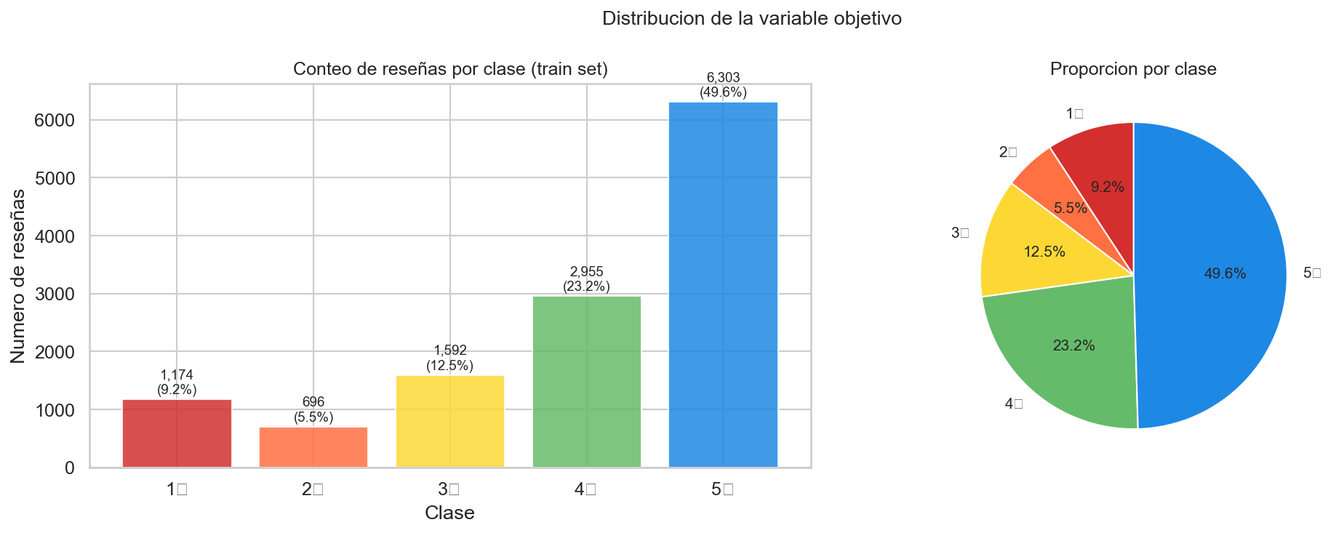
Fig. 1. Distribución de clases del dataset.
B) Características del Texto
Las reseñas tienen una longitud media de 78.5 tokens (mediana 61, P95=148, máximo 1,416). Se observó que las reseñas negativas (1-2 estrellas) tienden a ser más largas que las positivas, con mediana de 74 tokens para 1 estrella vs. 58 para 5 estrellas (Fig. 2). Esto sugiere que los usuarios detallan más sus quejas que sus elogios.
El vocabulario bruto contiene 57,231 tipos únicos, reducido a 27,967 tras la limpieza (reducción del 51.1%). Las top-20,000 palabras cubren el 99.2% del corpus, justificando la elección de VOCAB_SIZE = 20,000.
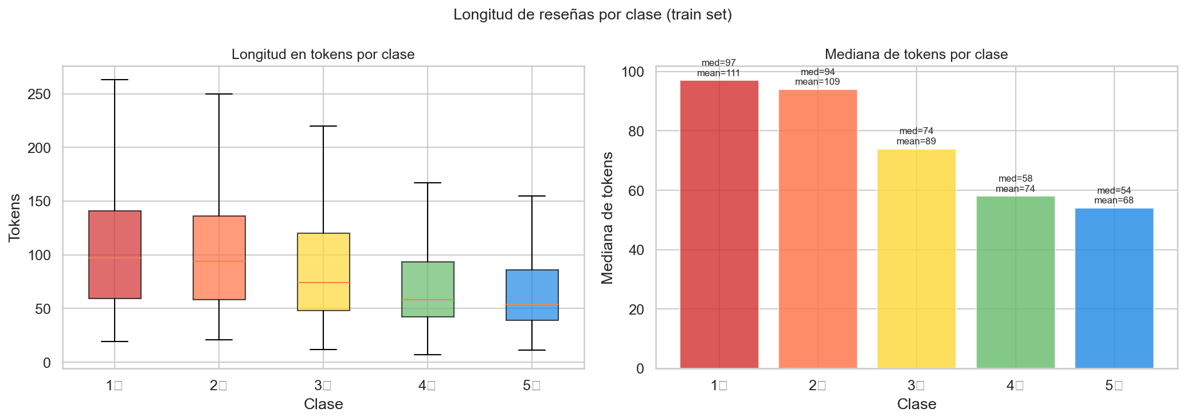
Fig. 2. Distribución de longitud de reseñas por clase.
C) Preprocesamiento
El pipeline de preprocesamiento fue diseñado con criterios específicos para el análisis de sentimiento en español:
• Tildes preservadas: "más" (conjunción) vs "más" (adverbio de cantidad) son semánticamente diferentes en español.
• Stop words conservadas: El análisis mostró que el 87% de las reseñas de 1 estrella contienen "no", vs solo 33% de las de 5 estrellas. Palabras como "no", "nunca", "pero" son críticas para el sentimiento [10].
• Limpieza: lowercase, eliminación de URLs, emails, números y caracteres especiales. Preservación de caracteres acentuados.
• Tokenización: por palabras con vocabulario limitado a top-20,000 (PAD=0, UNK=1).
• Padding/truncado: longitud fija de 150-200 tokens según el modelo.
• Estratificación: splits 70/15/15 con semilla fija 42.
Limitación identificada: Se detectó data leakage entre splits debido a reseñas duplicadas en el dataset original (868 compartidas entre train-val, 902 entre train-test, 21% de duplicados en train). Esto puede inflar ligeramente las métricas reportadas.
D) Métricas de Evaluación
Dada la naturaleza desbalanceada del dataset, se reporta F1 macro como métrica principal [11], complementada con F1 por clase, accuracy, precision macro y recall macro.
IV. CONSTRUCCIÓN, ENTRENAMIENTO E IMPLEMENTACIÓN
A) Infraestructura Común
Todos los modelos comparten: framework PyTorch, semilla fija 42, optimizador Adam, early stopping por val_loss, gradient clipping (max_norm=1.0), y LR scheduler ReduceLROnPlateau (factor=0.5, paciencia=2). La evaluación en test set se realiza una única vez al final del entrenamiento.
B) Modelo Clásico 1: LSTM
El primer modelo consiste en un LSTM unidireccional de una capa que utiliza únicamente el último estado oculto como representación de la secuencia (Fig. 3):
Embedding(20,002, 128, padding_idx=0)
→ LSTM(128 hidden, 1 capa, unidireccional)
→ Último hidden state h_n
→ Dense(128 → 64, ReLU)
→ Dropout(0.3)
→ Dense(64 → 5)
Parámetros: 2,700,933. Optimizer: Adam, lr = 3e-4, batch_size = 64, MAX_LEN = 150. Sin class weights (experimentalmente superior). Early stopping con paciencia 5; mejor época: 19/24.
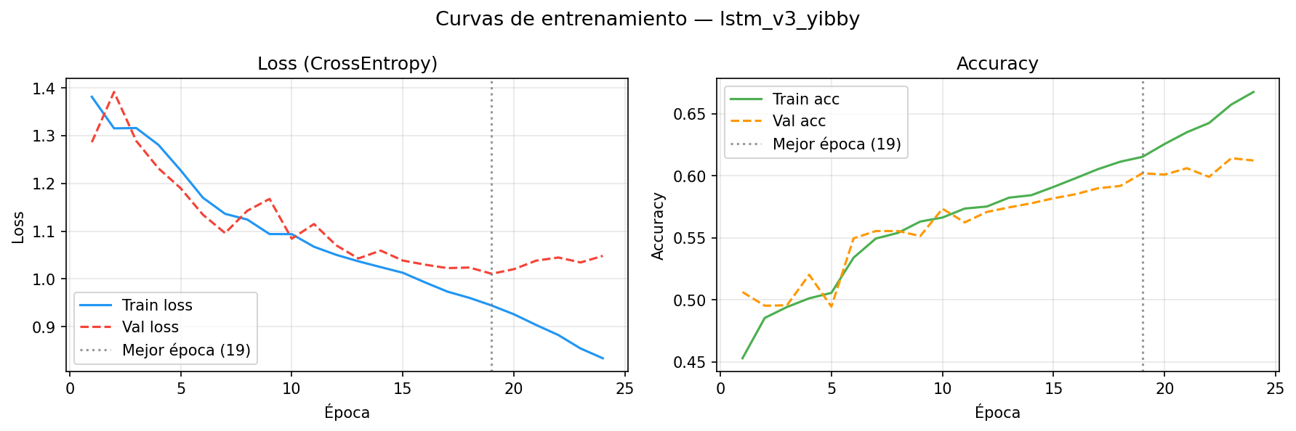
Fig. 3. Curvas de entrenamiento del modelo LSTM.
C) Modelo Clásico 2: BiLSTM
La BiLSTM procesa la secuencia en ambas direcciones, capturando contexto pasado y futuro simultáneamente [4]. Incorpora Global Max Pooling temporal, que extrae las activaciones más fuertes de toda la secuencia (Fig. 4):
Embedding(20,002, 128, padding_idx=0)
→ BiLSTM(128/dirección, 2 capas, dropout=0.4)
→ Global Max Pooling temporal
→ Dropout(0.4)
→ Dense(256 → 128, ReLU)
→ Dense(128 → 5)
Parámetros: 3,253,253. Optimizer: Adam, lr = 1e-3, batch_size = 64, MAX_LEN = 200. Sin class weights. Early stopping con paciencia 4; mejor época: 4/8.
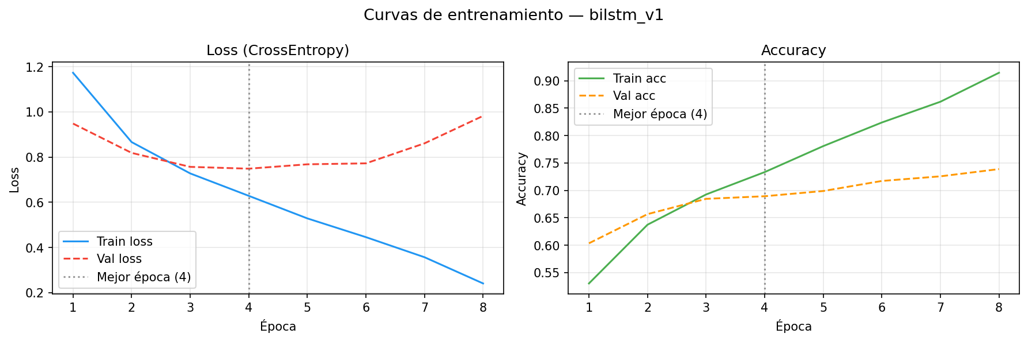
Fig. 4. Curvas de entrenamiento del modelo BiLSTM.
D) Modelo Combinado: BiLSTM + Multi-Head Self-Attention
El modelo combinado integra representaciones secuenciales bidireccionales con un mecanismo de Multi-Head Self-Attention [12], cumpliendo el requisito de combinar técnicas sin utilizar redes pre-entrenadas. Se exploraron tres variantes: BiLSTM+Bahdanau [5], GRU+Bahdanau, y BiLSTM+MultiHead, seleccionando esta última por su superior rendimiento.
La arquitectura definitiva (Fig. 5):
Embedding(20,002, 128, padding_idx=0)
→ Dropout(0.4)
→ BiLSTM(256/dirección, 2 capas, dropout=0.4)
→ Multi-Head Self-Attention (4 cabezas, dim=512)
→ Average Pooling (sobre secuencia)
→ Dropout(0.4)
→ Dense(512 → 256, ReLU)
→ Dense(256 → 5)
El módulo de Multi-Head Self-Attention utiliza nn.MultiheadAttention con 4 cabezas, donde cada cabeza puede aprender a enfocarse en un aspecto lingüístico diferente (negaciones, adjetivos de valoración, sustantivos de dominio, modificadores de intensidad). La salida se agrega mediante average pooling sobre la dimensión temporal.
Parámetros: 6,110,981. Optimizer: Adam, lr = 5e-4, batch_size = 64, MAX_LEN = 200. Con class weights balanced [2.167, 3.655, 1.598, 0.861, 0.404] — cruciales para este modelo. Early stopping con paciencia 5; mejor época: 11/16. Entrenado en GPU (303.8s).
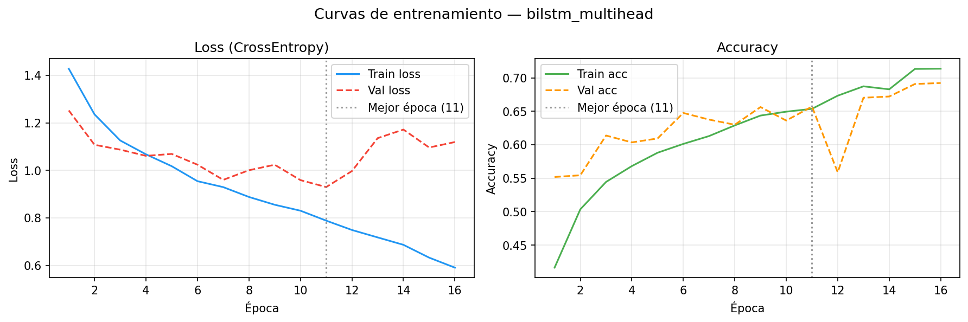
Fig. 5. Curvas de entrenamiento del modelo BiLSTM+MultiHead.
E) Modelo Avanzado: Fine-tuning de BETO
Se utilizó BETO cased [7] (dccuchile/bert-base-spanish-wwm-cased), un transformer pre-entrenado en un corpus de español de 3 mil millones de palabras. Se descongelaron la última capa del encoder (layer.11), el pooler y el clasificador, representando el 7.0% de los parámetros totales.
Parámetros totales: 109,854,725 (entrenables: ~21,900,000). Optimizer: AdamW, lr = 2e-5, weight_decay = 0.01. Batch size = 32, MAX_LEN = 128. Con class weights balanced. Warmup: 10% de steps totales. 5 épocas, GPU Tesla T4 (1,780s). El transformer utiliza su propio tokenizador WordPiece (vocabulario de 31,002 subwords), independiente del pipeline de preprocesamiento de los modelos clásicos.
V. RESULTADOS
A) Tabla Comparativa
La Tabla II presenta los resultados en el conjunto de test para las cuatro arquitecturas.
TABLA II. COMPARACIÓN DE RENDIMIENTO DE LOS CUATRO MODELOS
Modelo | F1 macro | Accuracy | Prec. macro | Recall macro | Params | Tiempo
LSTM | 0.3996 | 0.6042 | 0.5639 | 0.4408 | 2.70M | 321s CPU
BiLSTM | 0.5749 | 0.6871 | 0.5876 | 0.5795 | 3.25M | 27,686s CPU
BiLSTM+MH | 0.6193 | 0.6548 | 0.6086 | 0.6454 | 6.11M | 304s GPU
BETO | 0.6565 | 0.7252 | — | — | 21.9M* | 1,780s GPU
*Parámetros entrenables de un total de 109.8M.
B) F1 por Clase
La Tabla III muestra el F1 por clase, revelando dónde cada modelo tiene fortalezas y debilidades.
TABLA III. F1 POR CLASE PARA CADA MODELO
Clase | LSTM | BiLSTM | BiLSTM+MH | BETO
1 estrella | 0.686 | 0.716 | 0.756 | 0.729
2 estrellas | 0.168 | 0.202 | 0.533 | 0.386
3 estrellas | 0.359 | 0.564 | 0.549 | 0.514
4 estrellas | 0.022 | 0.572 | 0.480 | 0.514
5 estrellas | 0.764 | 0.821 | 0.778 | 0.794
C) Matrices de Confusión
Las matrices de confusión (Fig. 6) revelan patrones de error característicos:
• LSTM: Colapso casi total de la clase 4★ (F1=0.022), con la gran mayoría de predicciones dirigidas a la clase 5★.
• BiLSTM: Distribución más equilibrada de predicciones, con confusión principal entre clases adyacentes (3★-4★ y 4★-5★).
• BiLSTM+MultiHead: Mejor separación de clases extremas (1★ y 2★), con confusión residual en clases centrales.
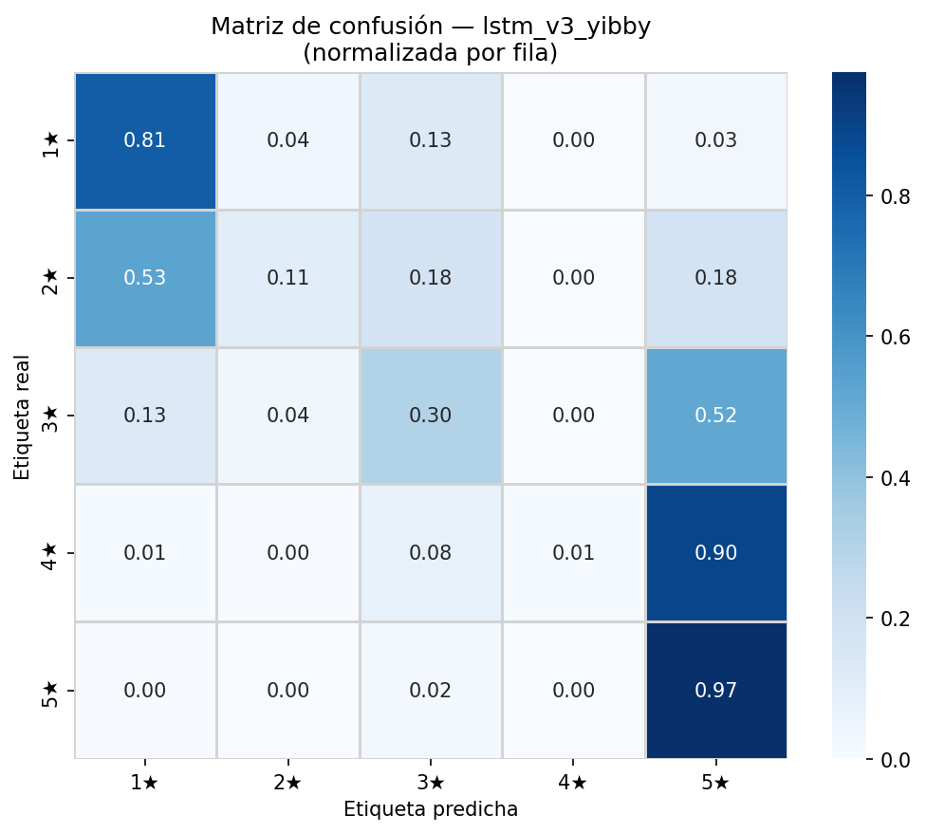
Fig. 6(a). Matriz de confusión — LSTM.
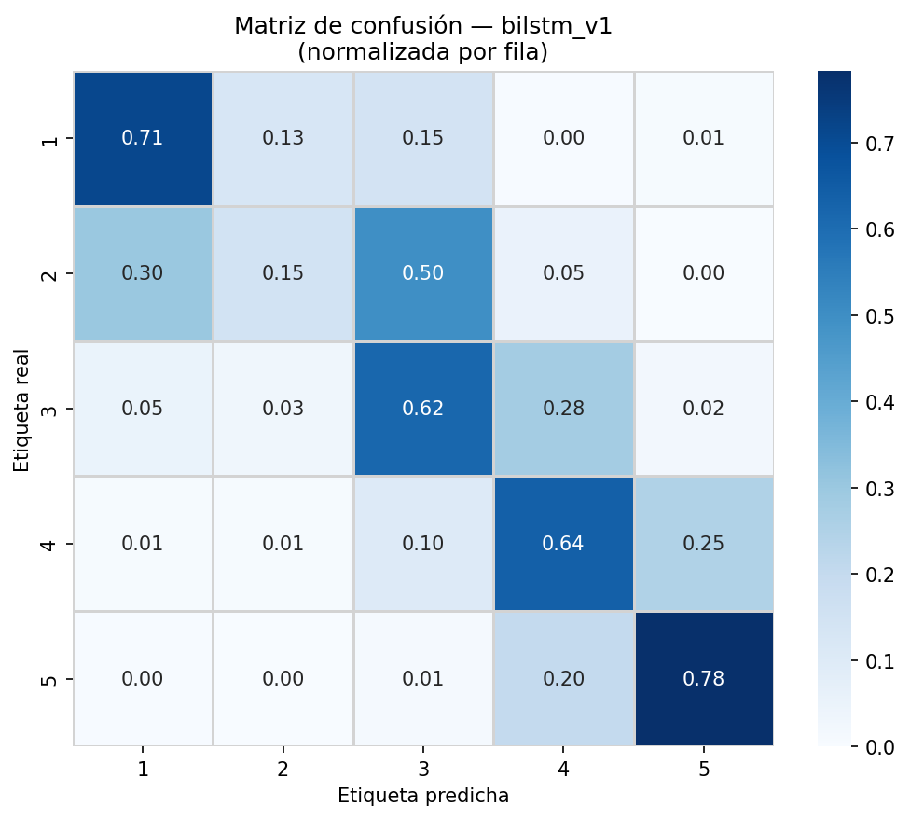
Fig. 6(b). Matriz de confusión — BiLSTM.
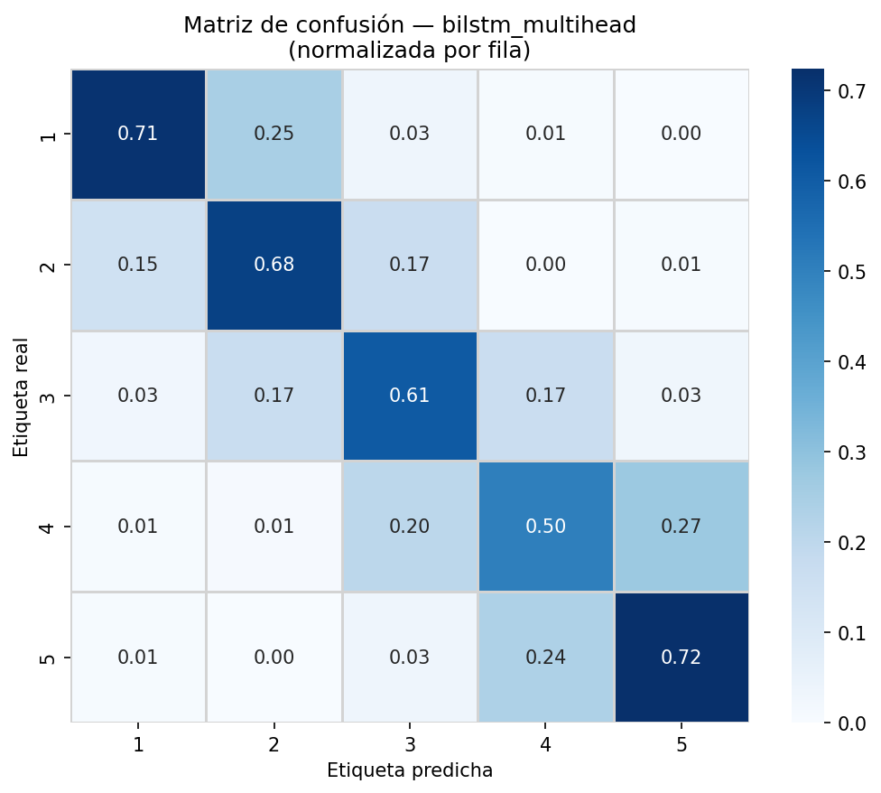
Fig. 6(c). Matriz de confusión — BiLSTM+MultiHead.
D) Análisis de Resultados
Progresión arquitectónica: Se observa una mejora consistente con la complejidad: LSTM (0.3996) → BiLSTM (+17.5 pp) → BiLSTM+MultiHead (+4.4 pp) → BETO (+3.7 pp). Cada componente arquitectónico aporta mejora medible.
LSTM vs BiLSTM: La bidireccionalidad y el Global Max Pooling permiten a la BiLSTM capturar contexto en ambas direcciones y extraer las activaciones más informativas de toda la secuencia. La mejora más dramática se observa en la clase 4★ (0.022 → 0.572), donde el LSTM colapsaba hacia la clase mayoritaria.
BiLSTM vs BiLSTM+MultiHead: El mecanismo de Multi-Head Attention aporta +4.4 puntos de F1 macro. Su mayor contribución es en la clase 2★ (0.202 → 0.533), la más difícil del dataset. Las múltiples cabezas de atención permiten enfocarse simultáneamente en diferentes señales lingüísticas (negaciones, intensificadores, vocabulario de dominio). El uso de class weights es crucial en este modelo para forzar atención a las clases minoritarias.
Modelo combinado vs BETO: El BiLSTM+MultiHead (entrenado desde cero, 6.1M params) alcanza un rendimiento competitivo frente a BETO (pre-entrenado, 21.9M params entrenables de 109.8M totales), con solo 3.7 puntos de diferencia en F1 macro. Notablemente, el modelo combinado supera a BETO en la clase 2★ (0.533 vs ~0.386) y en la clase 1★ (0.756 vs 0.729), lo que sugiere que los class weights combinados con atención múltiple son especialmente efectivos para clases minoritarias con vocabulario discriminativo fuerte.
Efecto de class weights: El impacto de los class weights varía significativamente según la arquitectura: perjudican al LSTM sencillo, tienen efecto mixto en la BiLSTM (mejoran F1 pero reducen accuracy), y son cruciales para el modelo combinado. Esto sugiere que arquitecturas más complejas pueden aprovechar mejor la señal de rebalanceo sin colapsar [13].
Clases más difíciles: Las clases 2★ y 3★ son consistentemente las más difíciles para todos los modelos, explicado por: (a) menor representación en el dataset (5.5% y 12.5%), (b) ambigüedad semántica inherente (reseñas que combinan críticas y elogios), y (c) solapamiento de vocabulario con clases adyacentes.
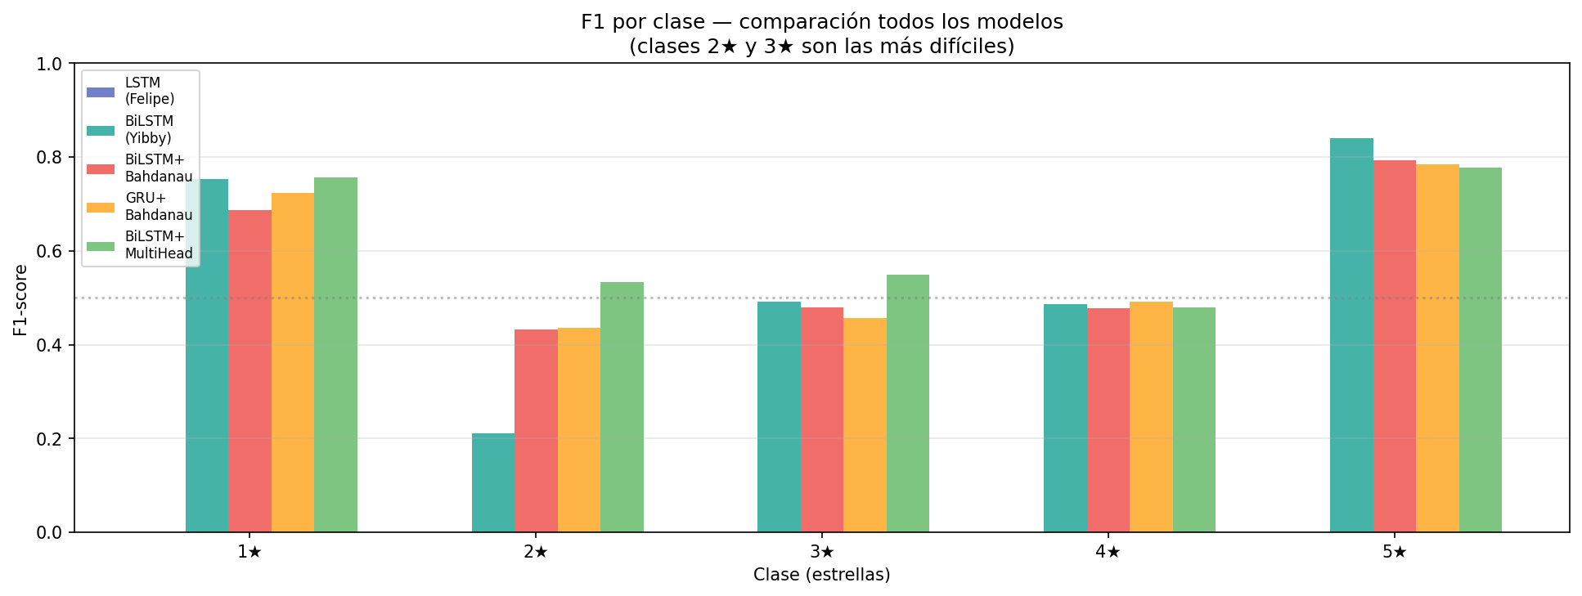
Fig. 7. Comparación de F1 por clase entre las tres variantes del modelo combinado.
VI. CONCLUSIONES
Se implementaron y compararon cuatro arquitecturas de aprendizaje profundo para la clasificación de reseñas de hoteles en español en 5 niveles de satisfacción. Los resultados demuestran que:
1. La complejidad arquitectónica mejora el rendimiento de forma consistente: cada salto de complejidad aporta mejora medible en F1 macro (LSTM: 0.3996 < BiLSTM: 0.5749 < BiLSTM+MultiHead: 0.6193 < BETO: 0.6565).
2. El mecanismo de Multi-Head Self-Attention combinado con BiLSTM aporta una mejora significativa (+4.4 pp sobre BiLSTM) al permitir enfocarse selectivamente en múltiples aspectos lingüísticos simultáneamente, sin requerir pre-entrenamiento externo. Este modelo alcanza rendimiento competitivo con BETO (diferencia de solo 3.7 pp) utilizando 3.6x menos parámetros entrenables.
3. Las representaciones pre-entrenadas (BETO) aportan ventaja adicional, especialmente en accuracy global (0.7252 vs 0.6548), demostrando el valor del conocimiento previo del idioma español. Sin embargo, requieren significativamente más recursos computacionales y memoria.
4. El desbalance de clases tiene impacto severo y su manejo requiere estrategias adaptadas a la arquitectura. Los class weights "balanced" son cruciales para modelos complejos (BiLSTM+MultiHead) pero contraproducentes para modelos simples (LSTM).
5. La conservación de stop words es esencial para análisis de sentimiento en español, dado que la negación "no" aparece en el 87% de reseñas de 1★ vs. 33% de reseñas de 5★.
Como trabajo futuro se propone: (a) deduplicar el corpus antes de generar splits para eliminar el data leakage detectado, (b) explorar técnicas de data augmentation para las clases minoritarias, (c) evaluar modelos de lenguaje más recientes para español (RoBERTa-BNE, MarIA) [14], y (d) considerar la tarea como regresión ordinal dado que las clases tienen un orden natural inherente.
. REFERENCES
[1] B. Pang and L. Lee, "Opinion Mining and Sentiment Analysis," Foundations and Trends in Information Retrieval, vol. 2, no. 1-2, pp. 1-135, 2008.
[2] L. Zhang, S. Wang, and B. Liu, "Deep Learning for Sentiment Analysis: A Survey," Wiley Interdisciplinary Reviews: Data Mining and Knowledge Discovery, vol. 8, no. 4, e1253, 2018.
[3] S. Hochreiter and J. Schmidhuber, "Long Short-Term Memory," Neural Computation, vol. 9, no. 8, pp. 1735-1780, 1997.
[4] M. Schuster and K. K. Paliwal, "Bidirectional Recurrent Neural Networks," IEEE Transactions on Signal Processing, vol. 45, no. 11, pp. 2673-2681, 1997.
[5] D. Bahdanau, K. Cho, and Y. Bengio, "Neural Machine Translation by Jointly Learning to Align and Translate," in Proc. ICLR, 2015.
[6] J. Devlin, M.-W. Chang, K. Lee, and K. Toutanova, "BERT: Pre-training of Deep Bidirectional Transformers for Language Understanding," in Proc. NAACL-HLT, pp. 4171-4186, 2019.
[7] J. Cañete, G. Chaperon, R. Fuentes, J.-H. Ho, H. Kang, and J. Pérez, "Spanish Pre-Trained BERT Model and Evaluation Data," in Proc. PML4DC at ICLR, 2020.
[8] chizhikchi, "Andalusian Hotels Reviews (Unbalanced)," Kaggle, 2024.
[9] J. González-Carvajal and E. Garrido-Merchán, "Comparing BERT against Traditional Machine Learning Text Classification," Journal of Computational and Cognitive Engineering, vol. 2, no. 4, pp. 352-356, 2023.
[10] M. T. Martínez-Cámara, M. C. Díaz-Galiano, M. A. García-Cumbreras, and M. García-Vega, "Sentiment Analysis in Twitter," Natural Language Engineering, vol. 20, no. 1, pp. 1-28, 2014.
[11] M. Grandini, E. Bagli, and G. Visani, "Metrics for Multi-Class Classification: An Overview," arXiv:2008.05756, 2020.
[12] A. Vaswani et al., "Attention Is All You Need," in Proc. NeurIPS, pp. 5998-6008, 2017.
[13] S. Buda, A. Maki, and M. A. Mazurowski, "A Systematic Study of the Class Imbalance Problem in Convolutional Neural Networks," Neural Networks, vol. 106, pp. 249-259, 2018.
[14] A. Gutiérrez-Fandiño et al., "MarIA: Spanish Language Models," Procesamiento del Lenguaje Natural, vol. 68, pp. 39-60, 2022.
[15] K. Cho et al., "Learning Phrase Representations using RNN Encoder-Decoder for Statistical Machine Translation," in Proc. EMNLP, pp. 1724-1734, 2014.
[16] Y. Kim, "Convolutional Neural Networks for Sentence Classification," in Proc. EMNLP, pp. 1746-1751, 2014.
[17] P. Zhou et al., "Attention-Based Bidirectional Long Short-Term Memory Networks for Relation Classification," in Proc. ACL, pp. 207-212, 2016.

